社政類網際網路報送系統應注意事項 98.12.25
打開瀏覽器(Internet Explorer)，在網址列輸入http://statis.moi.gov.tw按Enter鈕即進入上圖，請在機關別下拉選擇『內政部網際網路報送系統』。

一、統計期之輸入：
臨時報 (年月日：950101 →95年1月1日)例如951010、951214。
月報 (年月：9501 →95年1月)；例如9501、9502、9503、9504…………..9512。
季報 (年月：9503 →95年第1季) 例如9503、9506、9509、9512。
半年報 (年月：9506 →95年上半年) 例如9506、9512。
年報 (年別：91 →91年) 9100例如9100、9200、9300、9400、9500、9600。
新增完後按『計算』、『儲存』鈕即可，再按『結束』鈕跳回表列畫面後，再按結束，則進入”資料檢核/轉檔作業”。

二、報表傳送報表功能進入後，一定要輸入”統計期”和”報表週期”後按『查詢』，則會出現”是否重新讀取統計期”，按『是』鈕後讓報表統計期重新讀取，再點選需傳送之報表，按『送審』鈕傳送至主計室審核並鍵入填報人員姓名及電話。

三、主計室審核報表無誤後並鍵入審核日期、審核人員姓名及電話。

四、統計表傳送主計處(室)時應編製二份，於完成會核程序並經機關長官核章後，一份送主計處(室)，一份自存外，應由網際網路線上傳送至內政部統計處資料庫，自94年3月起已函文請各縣市政府免報送紙本至內政部社會司及統計處。【兒童局依其相關規定】。

五、原來在Excel已鍵好資料，亦可利用下列功能勿需重複輸入
Ctrl + V 資料貼上
Ctrl + C 資料複製
Ctrl + X 資料剪下

六、沿用上月(或季、半年報、年報)資料，可讀取資料後，按設值鈕後俟左上方出現已設定初值，在選擇新增鈕後將當月(或季、半年報、年報)資料修改後儲存即可，務需再重複輸入資料。

七、統計資料異動時務請通知本部統計處負責報表之同仁及主計室審核人員。【內政部統計處（中）蕭永興049-2391372、賴旺聲049-2391371】

八、本部「內政公務統計報表網際網路系統報送系統操作實務」數位學習課程業於『e等公務園』（http：//elearning.hrd.gov.tw）正式上線。（98年9月23日台內統字第0980179552號函）
九、金諄資訊股份有限公司：聯絡電話02-27596506#15 林昭吟
http://statis.moi.gov.tw/statis/webmoi.htm
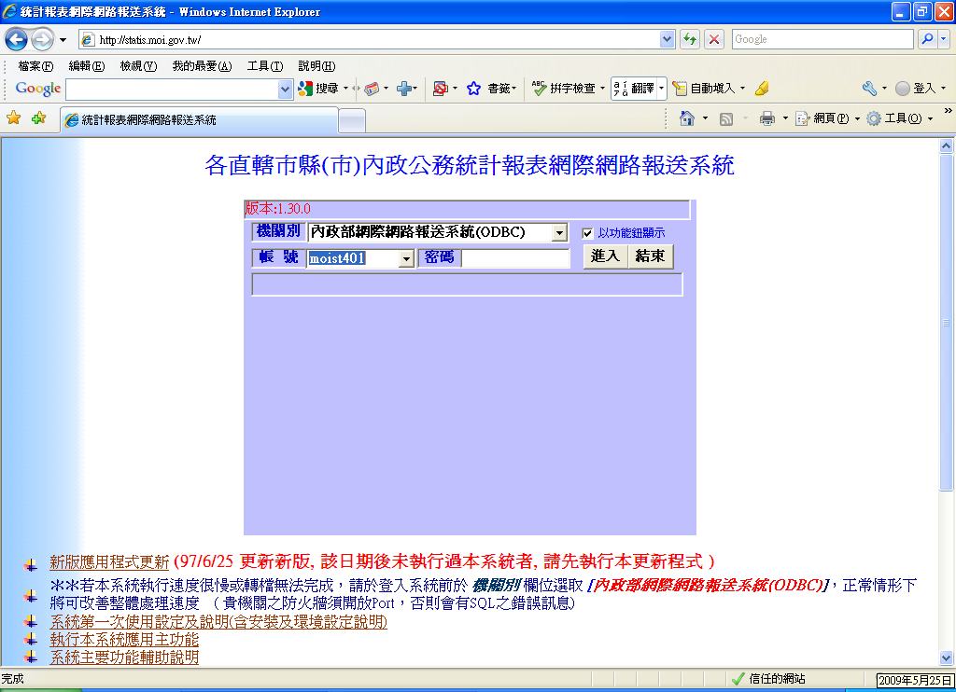
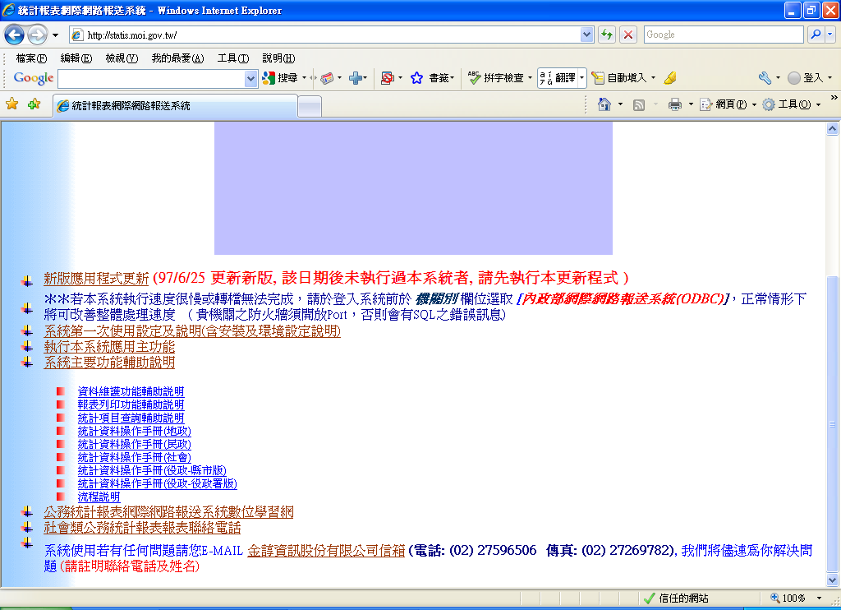
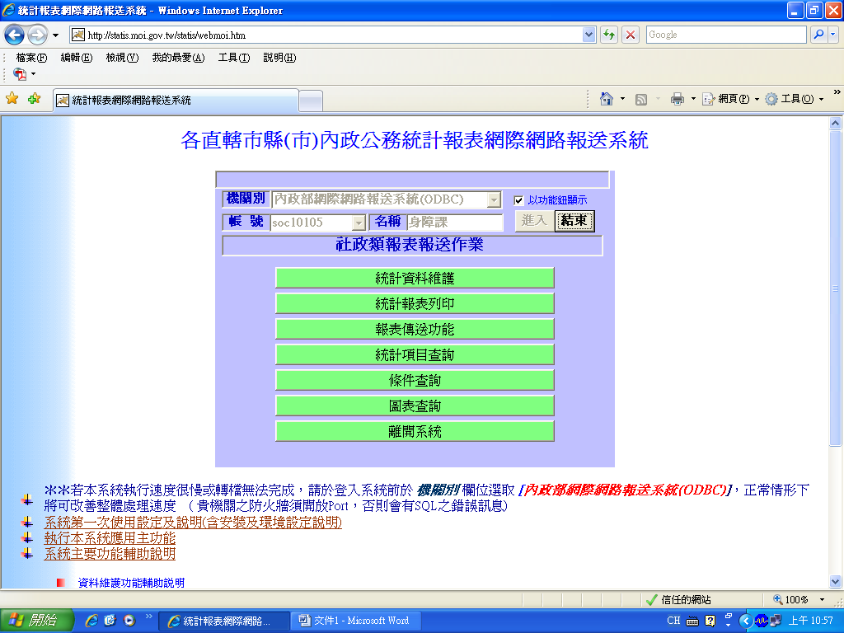
1
2
3
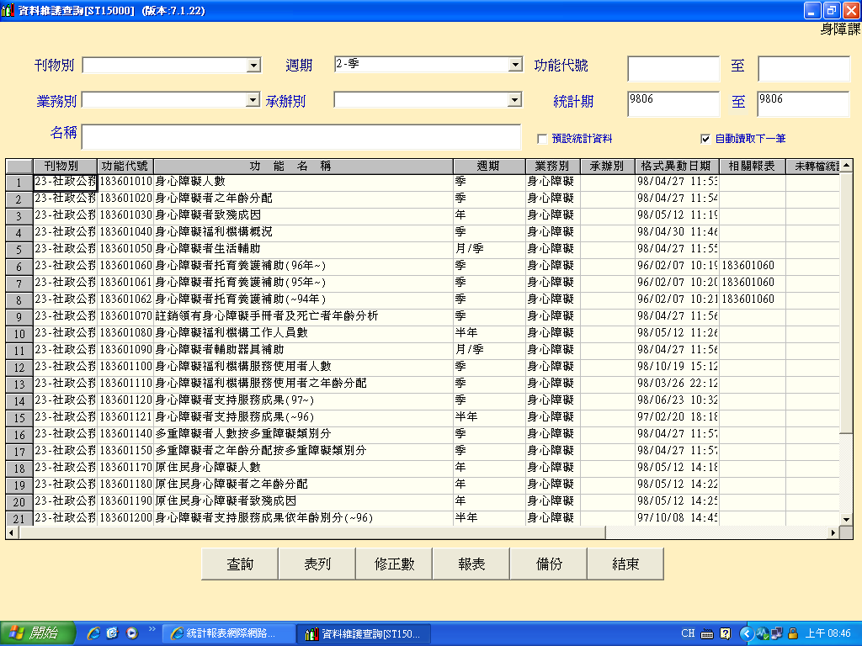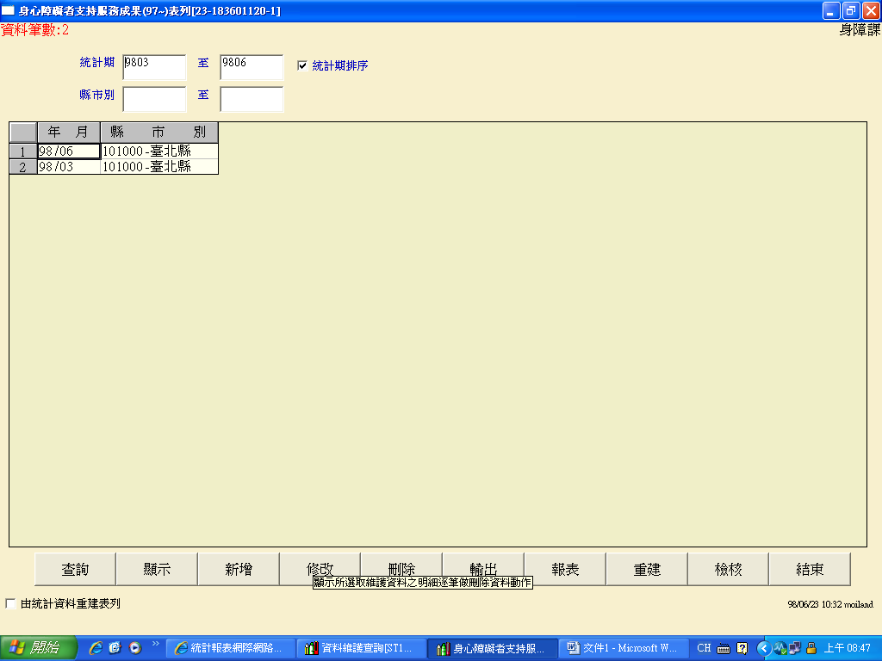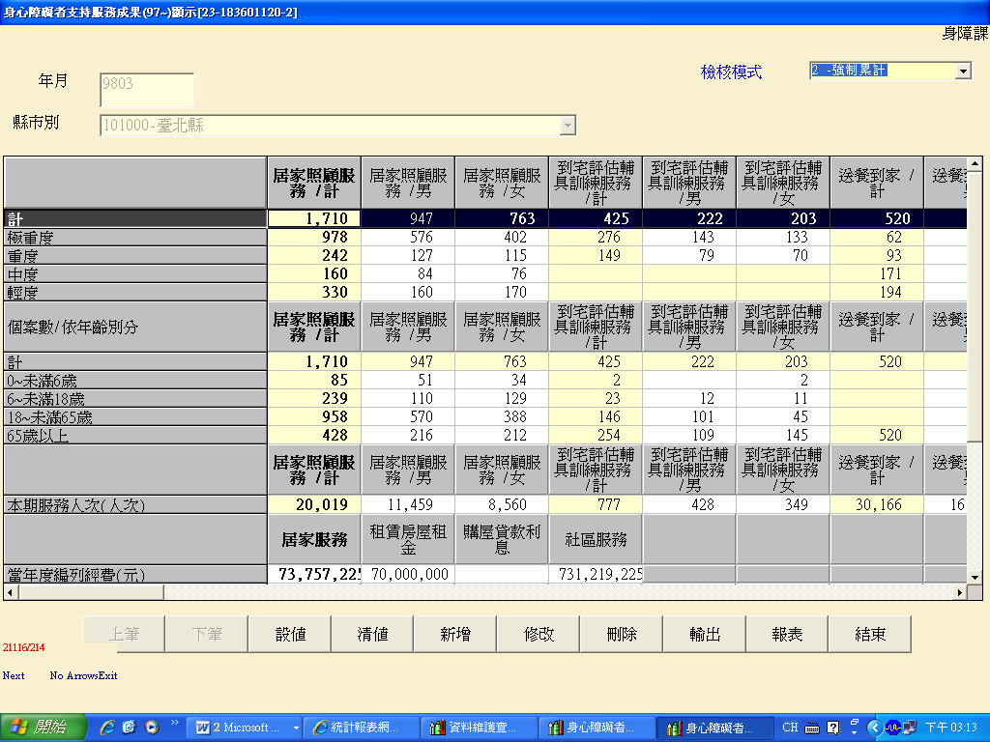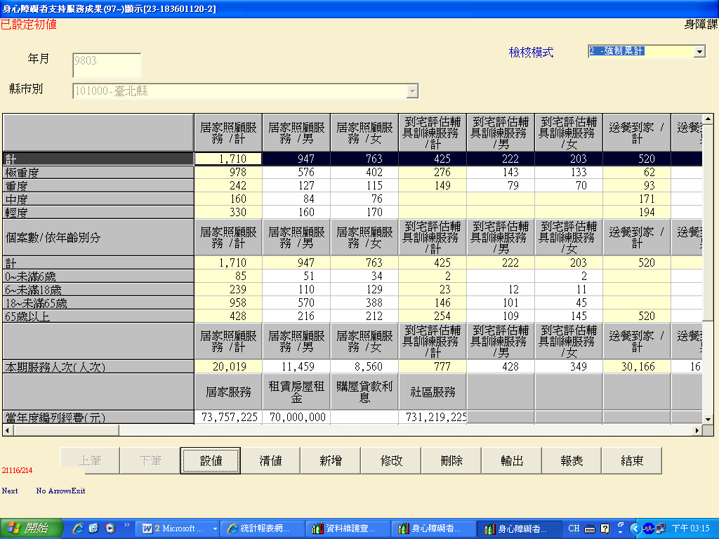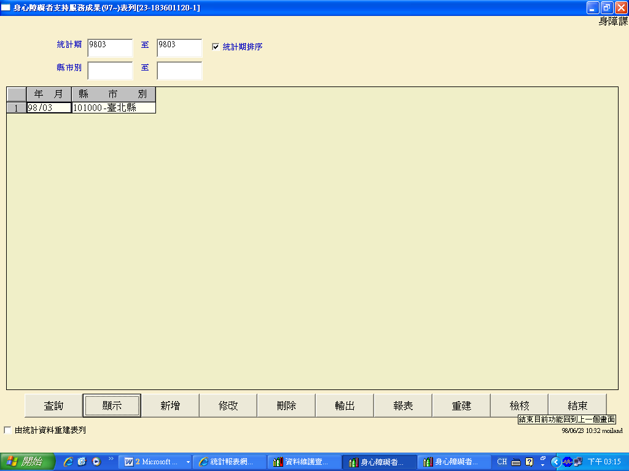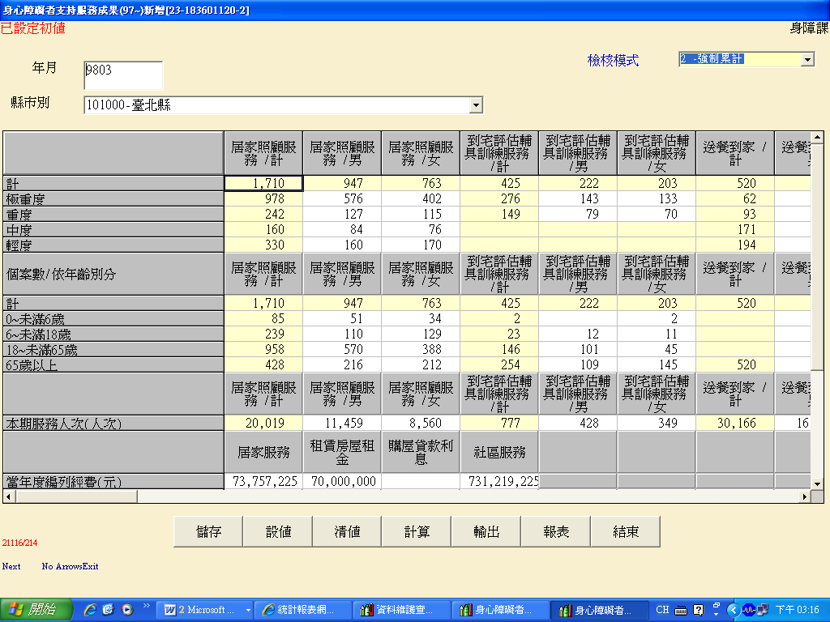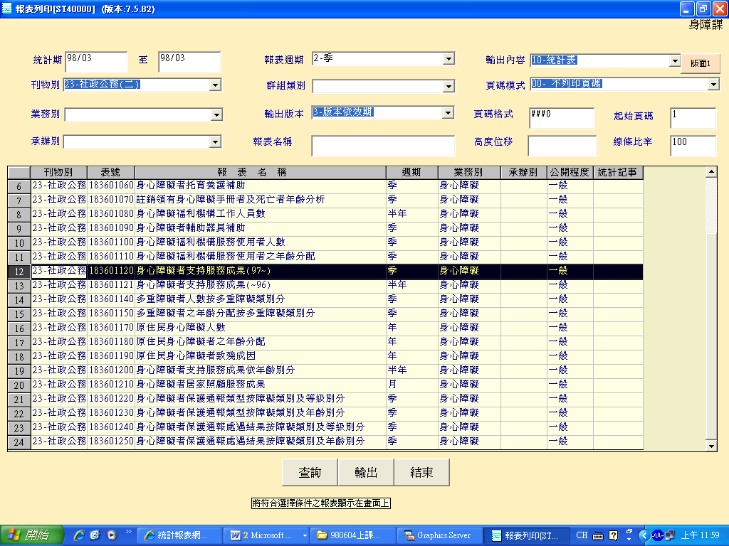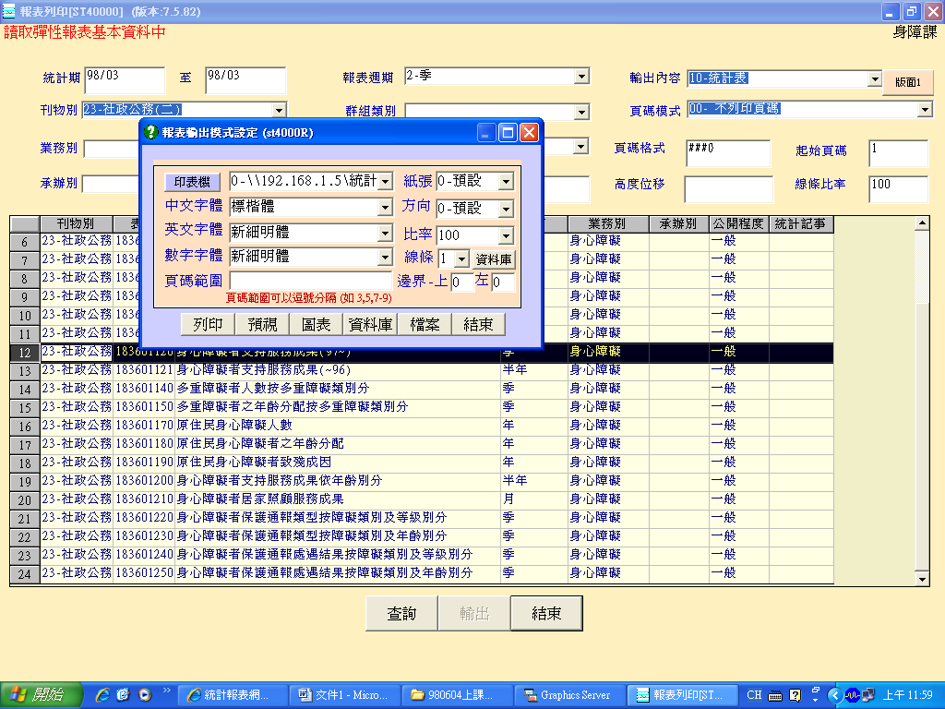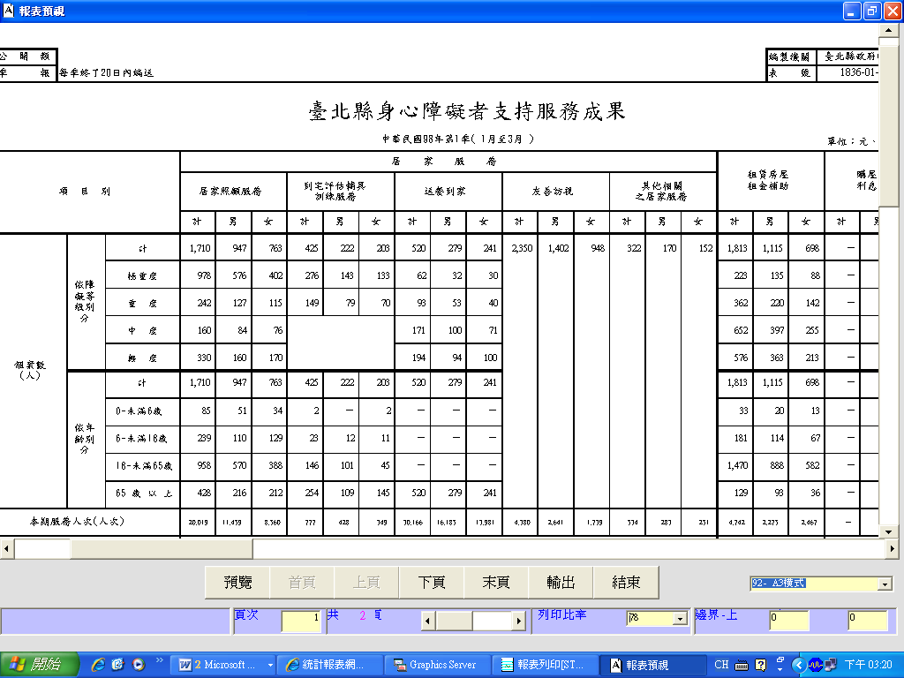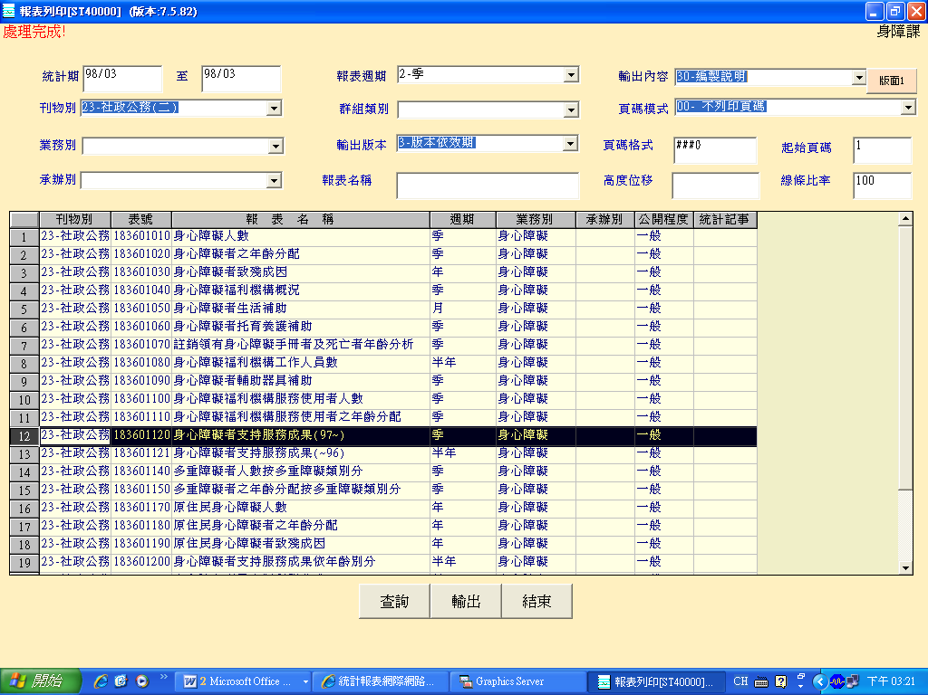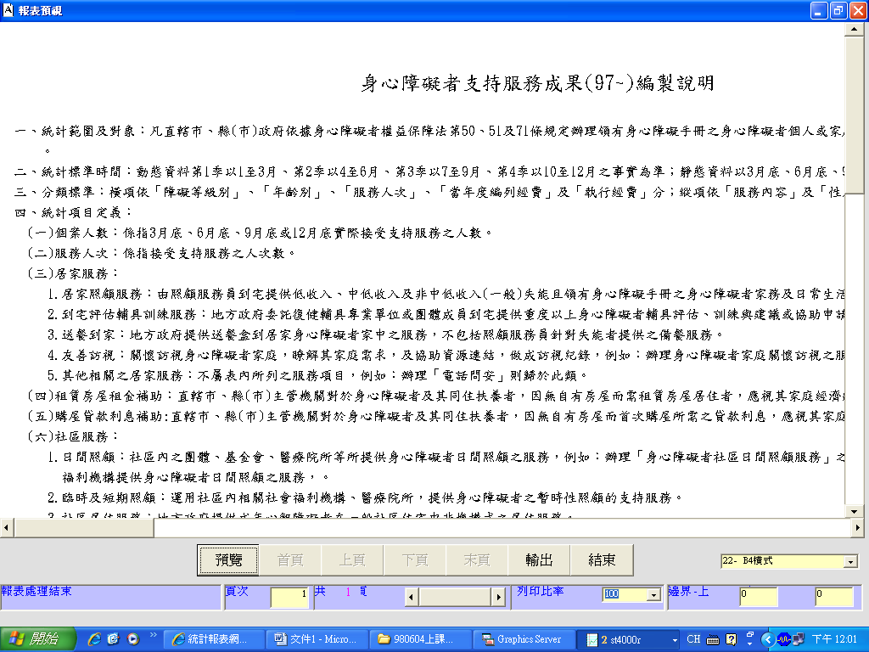
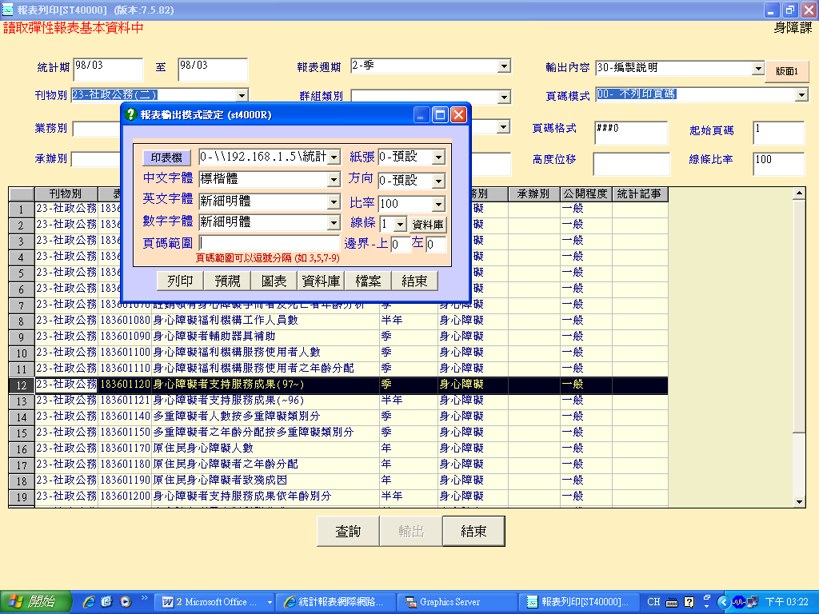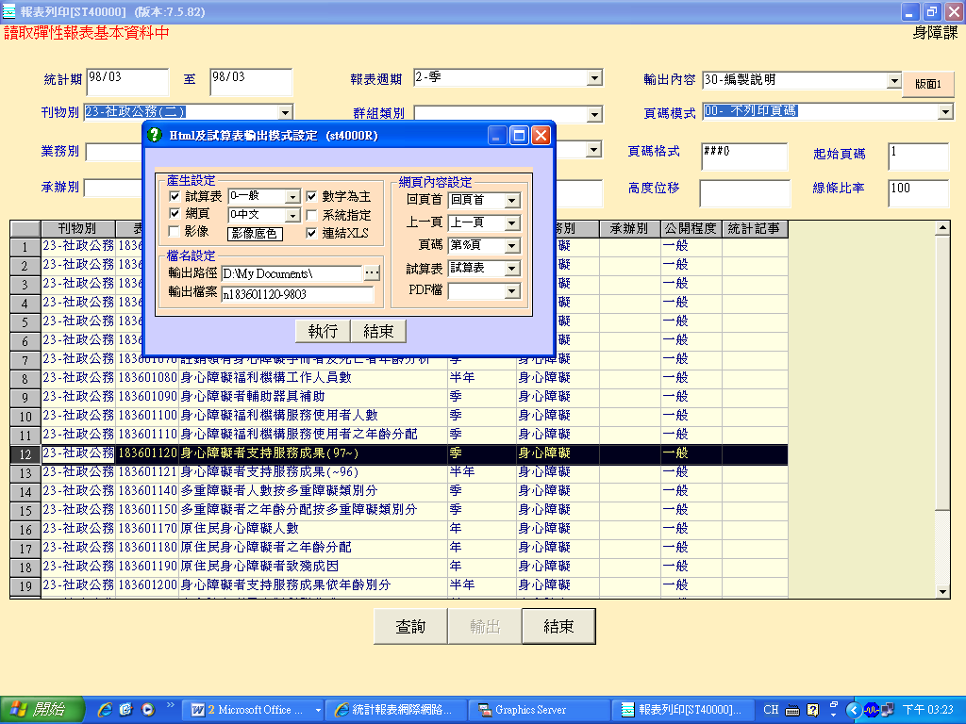
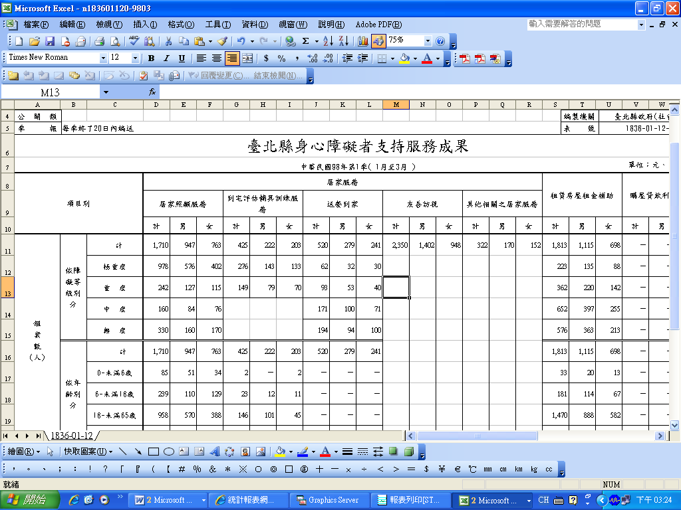
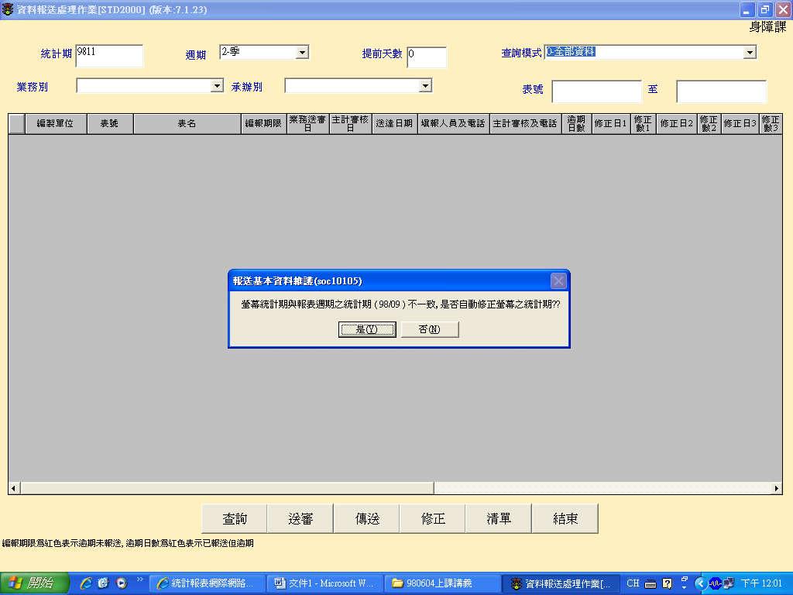
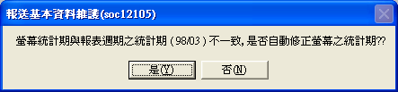
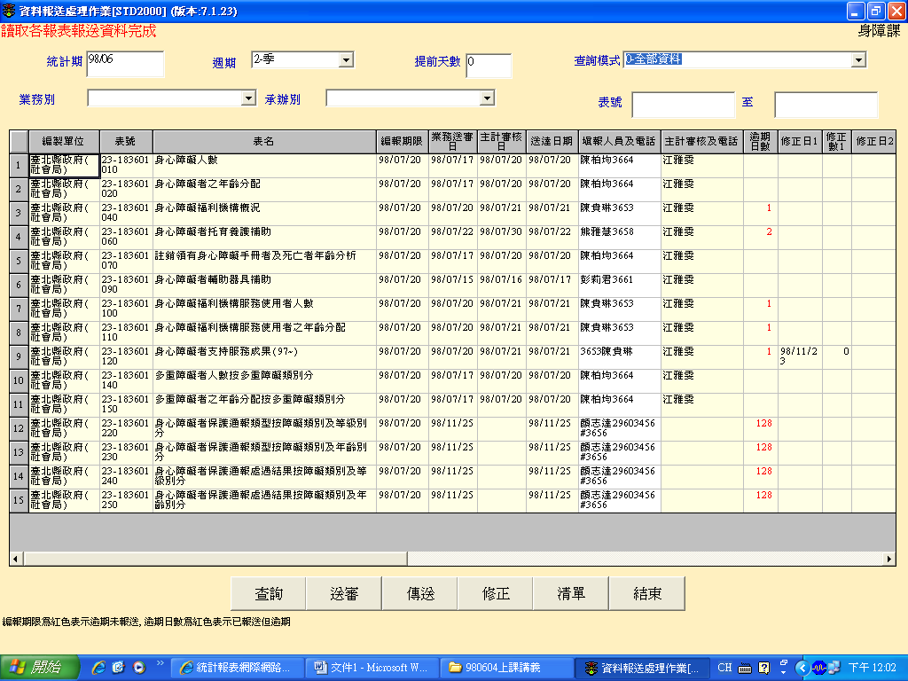
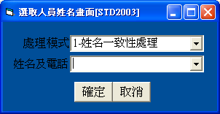
請將填表人員之姓名及聯絡電話鍵入
例如：林小稜05-55534853~322
1.送審是將報表檔送至主計室審核。
2.傳送是將報表檔送至內政部網際網路系統僅能傳送1次。
3.日後報表修改僅能以修正方式再傳本部系統。

